Ямочный ремонт дорог завершился в поселении Сосенское
05.05.2017

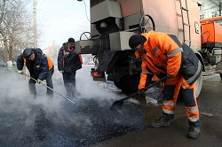

Ямочный ремонт дорог завершился в поселении Сосенское. Фото: архив
Работы по ямочному ремонту дорог, расположенных на территории поселения Сосенское, завершены. Об этом 5 мая сообщили в местной администрации.
— Восстановление дорожного полотна начали в марте 2017 года, а завершили — в начале мая, — уточнил представитель администрации поселения Сосенское.
Текущий ремонт проводился в деревне Николо-Хованское — на улицах Николо-Хованская, Бачуринская, Липовый парк, в поселке Газопровод — въезды к домам №№15 и 16) — и на дороге от улицы Александры Монаховой до деревни Столбово.
Работы провела подрядная организация, которую выбрали с помощью аукциона.

Адрес страницы: http://tinao.mos.ru/presscenter/news/detail/5848315.html
Префектура Троицкого и Новомосковского административных округов города Москвы

